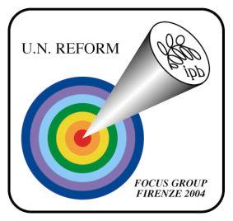

FOCUS GROUP:
“Peace and Human SecurityAspects of U.N. Reform”

Speakers

25 settembre
OPENING SESSION

9,30 - Autorità locali
SIMONE SILIANI - Ass. Cultura e Ass. alla Pace del Comune Firenze
CORA WEISS – President
HANS DAHLGREN – Ospite d’onore
CYRIL RITCHIE
GIOVANNA CECCARELLI CURRIERI – Università di Firenze “Operatori di Pace”
RAFFAELE CORTESE – Sindaco Lugo
FONDAZIONE LA PIRA

Coffee Break

FULGIDA BARATTONI – dà il via ai lavori

- SUSANNA AGOSTINI
- MARCO MEYER
- JANIS ALTON
- GIOVANNI CARLO BRUNO
- BARBERINI IVANO
- ANNE AKERLUND

Lunch break
- TONINO PALMERI
- RUBINO FRANCESCO
- ROBIN WHEELER
- ISIDORO MORTELLARO
- DANILO RAVEGGI
- ELEONORA PIAZZI
- DADA OLUMUYWE AYODELE
- JOACHIM LAU
- PAOLA BORTINI
- MICHELE DI PAOLANTONIO
- MFUNI far leggere il testo inviato o proiettare video
- HEIDE SCHUTZ far leggere il testo inviato
- MENASSEH EHLIE WORTH
- ROBERT LASTMAN
- APPIAH KUBI BENJAMIN
- EDWARD AMAMKWAH
- MANUEL MANONELLES
- CARLO CORONATO
- JULES KAZUSU RENZANO

26 settembre
- MARIA SAGRERA BONET
- BISURI MURKADAMA SKEY
- EBHOHON SUNDAY ILO
- MIMON SAFFAR MARLENE
- MILAN KARKI
- ALBERT KISIMBA
- JACOBSEN – TRANSCEND
- TANZAREKKA
- ALBER KUNIHIRA

